

南京市公共资源交易中心

**(<http://njggzy.nanjing.gov.cn/njweb/>)**

**南京市云服务平台**

**网上投诉操作指南**

**2020年3月**

# 一、引言

## 编制目的

为了“让群众少跑腿，让数据多跑路”，落实“宁满意”工程相关要求，加快推进全流程“不见面”交易，南京市公共资源交易中心在公共资源交易云服务平台（以下简称“云平台”）上开发了“网上投诉”功能。

## 服务对象

“网上投诉”功能服务于在云平台注册账号的市场主体单位。

# 二、市场主体操作指南

## 2.1 登录方式

1、登录南京市公共资源交易平台网站，点击右边的“服务平台登录”，如下图：

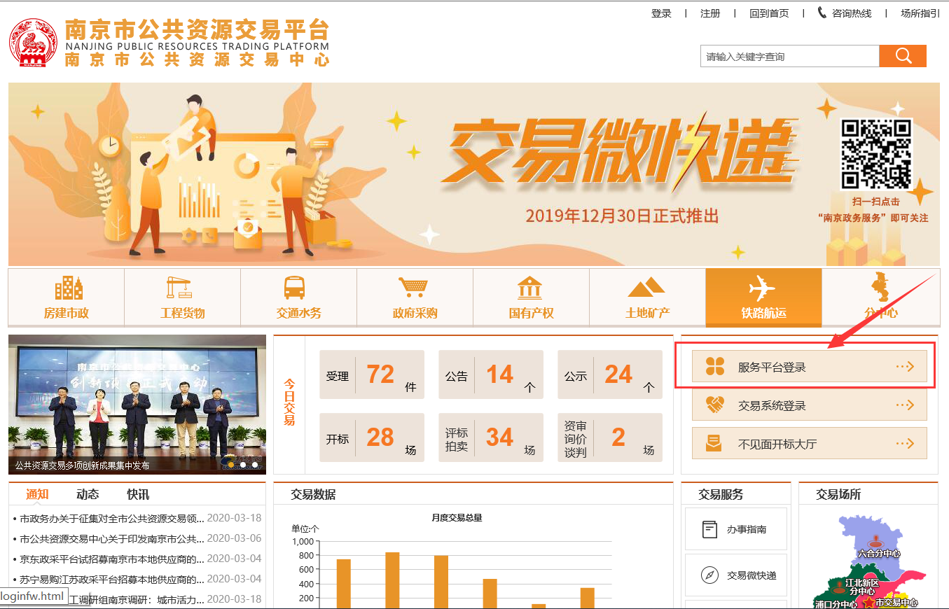

2、选择“新服务平台登录”，如下图：

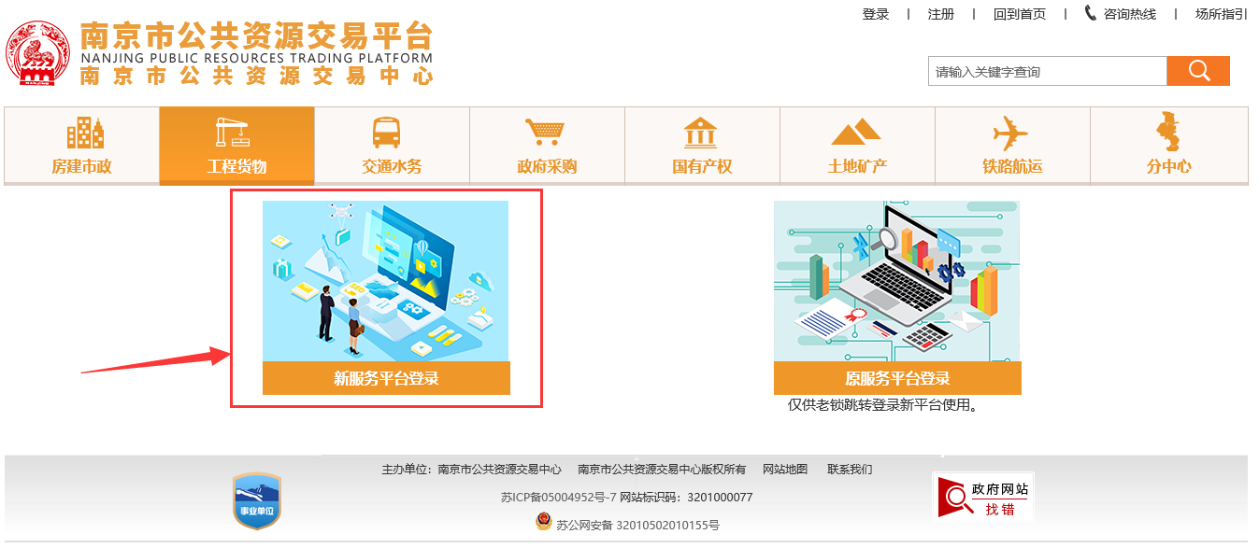

3、使用“CA登录”或“账号登录”登录系统，如下图：

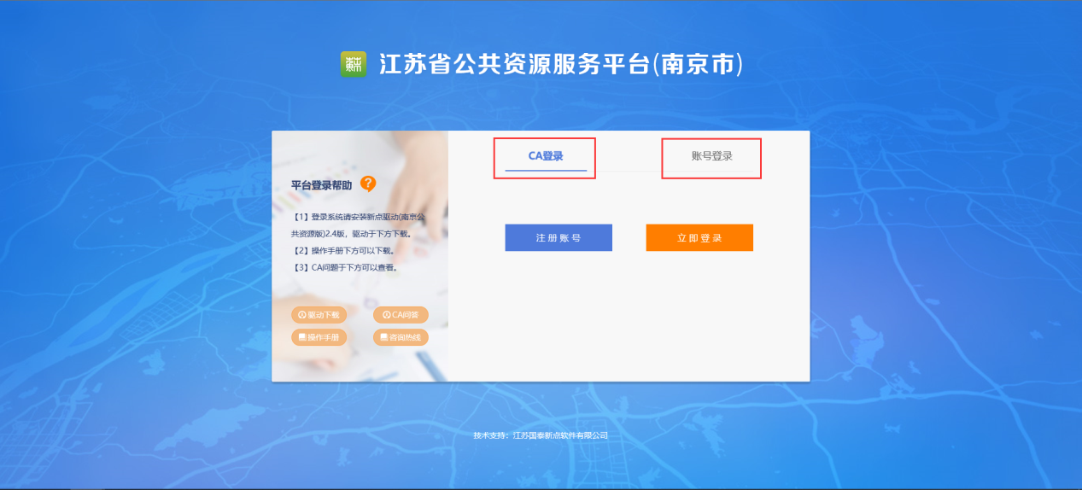

4、在【业务受理】下的【网上投诉】菜单，如下图：

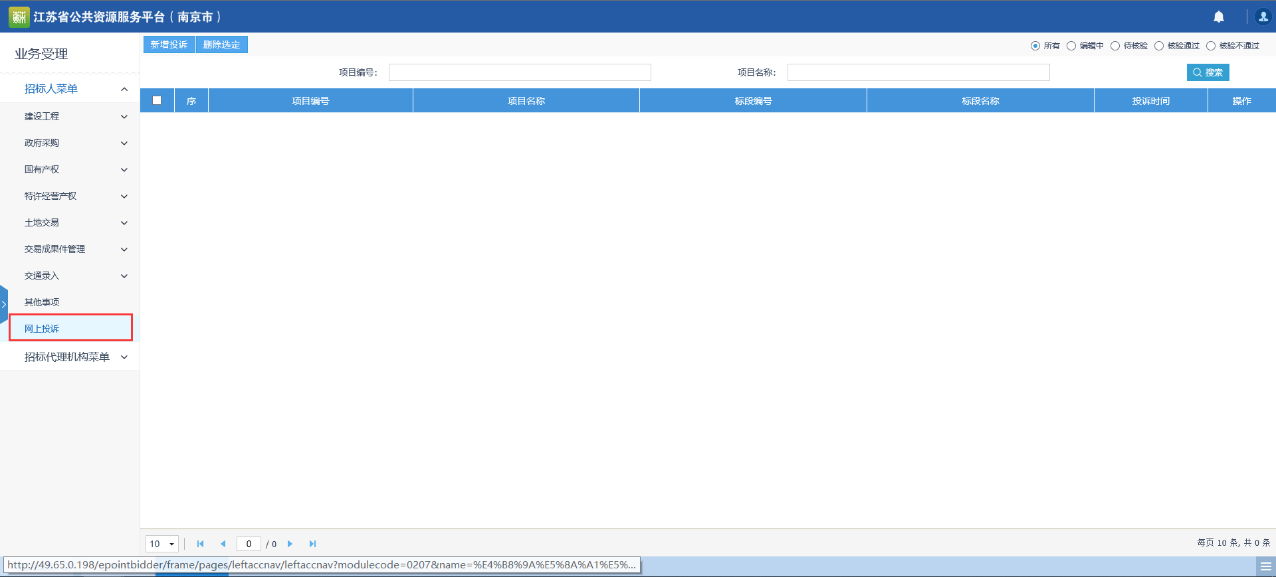

## 2.2网上投诉

1、点击“新增投诉”，即可网上新增投诉事项，如下图：

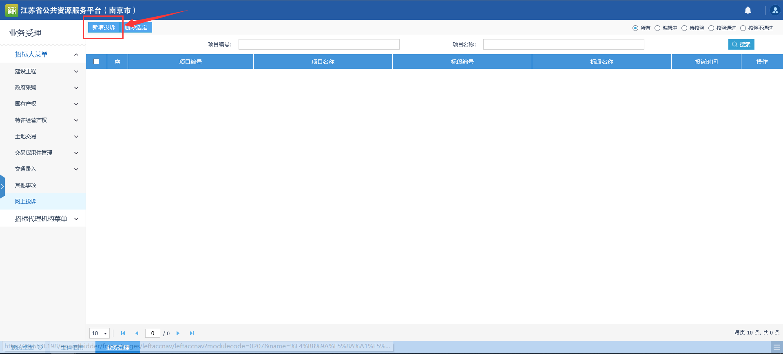

2、新增投诉页面，请如实填写对应的项目信息以及投诉内容，如内容较多可上传附件，如下图：

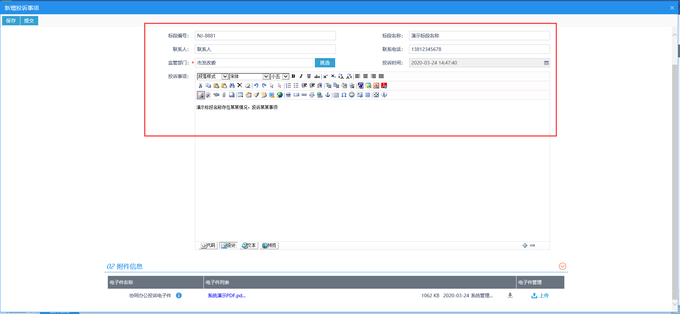

3、请确认所属的监管部门，系统会根据选择的监管部门自动发送给对应的监管部门人员审核。

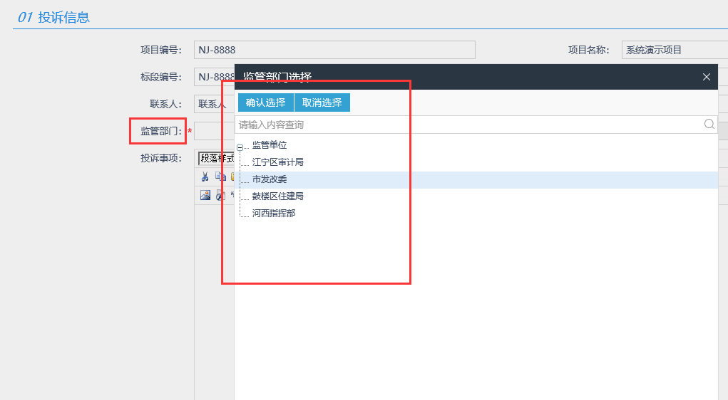

4、提交后监管部门会进行回复，请及时关注。